TEOyster
Filtratie, waterkwaliteit verbeteren, warmtevraagstukken en culinaire hoogstandjes hand in hand

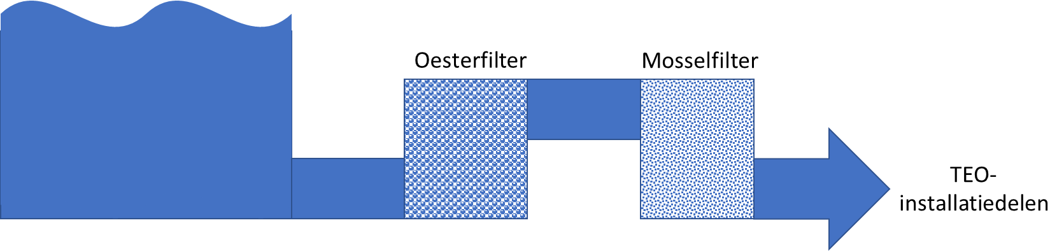
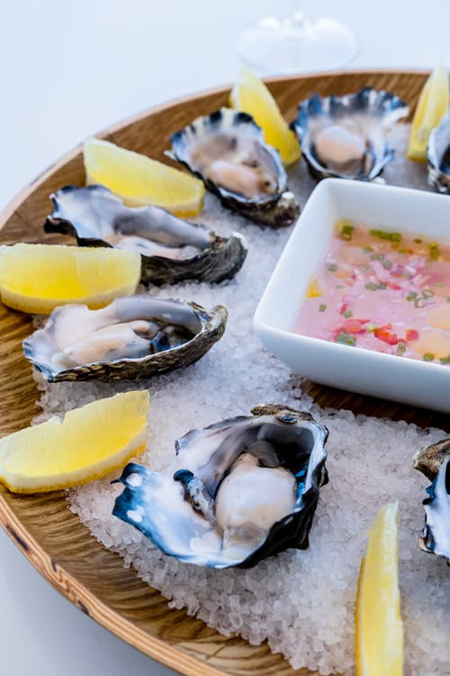

Auteur Erik Zonneveld
Datum 20-06-2021
Introductie
In Nederland hebben we veel water en daarmee veel potentie voor TEO. Helaas hebben veel wateren last van eutroficatie met alle negatieve gevolgen voor aquatische organismen, recreatie en sommige gevallen zelfs gezondheidsrisico’s van dien.
Stel je voor dat de warmtetransitie met TEO en fosfaat in oppervlaktewater gezamenlijk aangepakt worden. Sterker nog, stel je voor dat je er ook nog aan kunt verdienen, CO₂ kunt opslaan, een deel van de stikstofcrisis oplost een filtratiesysteem realiseert én er wat lekkers aan overhoudt. Dat is namelijk precies wat TEOyster zou kunnen bereiken.
Contextschets
In een stedelijke omgeving is relatief weinig ruimte boven de grond. Onder de grond is vaak al wat goedkopers in te passen, denk bijvoorbeeld maar aan ondergrondse garages of afvalcontainers. Het is belangrijk om in deze steden het natuurlijke klimaat en voedingsstoffen zo optimaal mogelijk te gebruiken. Daarbij zou ik de huidige fosfor, stikstof en organische koolstoffractie in het water dan ook niet willen bestempelen als “lastig”, maar als een bron van potentie.
Deze voedingsstoffen zijn namelijk precies de voedingsstoffen die schelpdieren goed in kunnen zetten. Hierbij produceren ze een stevige schelp, bestaande uit stikstof, fosfor, calcium, maar ook CO₂ opgeslagen in de vorm van carbonaten. Schelpdieren vergen zeer weinig ruimte, zijn waterzuiverend en bovendien erg prijzig. Vooral op dat laatste aspect hebben diverse ondernemers ingespeeld in de vorm van intensieve schelpdierenkweek.

Voor het kweken van schelpdieren is verversing van water van uiterst belang, aangezien de voedingsstoffen ook bij de kern van de kolonie moeten kunnen komen. Door de TEO is het mogelijk om veel meer voedingsstoffentransport te realiseren, waardoor de pakkingsdichtheid van oesters en mosselen veel hoger kan zijn dan in open water.
Locatie van het systeem
Voor een TEO installatie kan vervuiling regelmatig een lastige bijkomstigheid zijn. Om deze reden worden er veelal filterinstallaties toegepast om vervuilende delen te voorkomen. Door de TEOyster installatie toe te passen vóór warmtewisselaars kan worden voorkomen dat er vuil in het systeem komt, zoals in onderstaande schets.

Financieel
Het onderhoud aan het systeem is zeer eenvoudig doordat het modulair toepasbaar is. Schelpdieren worden door de hele wereld in een soort “kooien” gekweekt, waardoor het “oogsten” snel uitvoerbaar is. Het groeien van schelpdieren duurt vrij lang; de gemiddelde mossel doet er al gauw 2 jaar over voor het volledig geschikt is voor consumptie. Daarnaast hebben schelpdieren een relatief hoge winkelprijs, aangezien ze zeer bederfelijk zijn. Alleen al de Nederlandse mosselproductie bedraagt 50 miljoen kilo op jaarbasis.
Het grote voordeel van de TEOyster is dat de schelpdieren in grote getalen tegelijk gekweekt kunnen worden en een gecontroleerd groeiproces hebben (de diffusie van voedingsstoffen, groeicondities en starttijd zijn immers gelijk). Het is daarnaast minder bederfelijk, daar de productie zeer dicht op de plaats van consumptie plaatsvindt.
Een gemiddeld schelpdier heeft normaliter een opbrengst van zo’n 10€ per kilogram. In 1 m³ kunnen tussen de 2.500 en 5.000 oesters worden gekweekt (10 cm x 10 cm x 3 cm per stuk). In het fijnfilter (mosselfilter) kunnen zo’n 5.000 tot 10.000 stuks per m³ worden gekweekt. Voor een kleine urban farm levert dit al gauw een jaarlijkse omzet van 100k€.
Fosfaat/stikstof-reductiepotentieel & energiebalans
Elk moment dat een oester groeit, wordt een deel voedingsstoffen uit het water getrokken. Dit zal geleidelijk gebeuren en uitgaande concentratie is o.a. afhankelijk van de hoeveelheid schelpdieren die geplaatst zijn in het aanvoerkanaal. ⁻
Op basis van literatuur kan een schatting worden gemaakt van de stikstof/fosfor/CO₂-opname. Deze schatting zal uiteindelijk meer uitgediept moeten worden, daar de stoffenbalans van schelpdieren fors kan verschillen tussen verschillende soorten.
Op basis van literatuurstudies kan worden geschat dat een urban farm jaarlijks zo’n 2000 kg stikstof (als totaal N) en 1000 kg fosfor (als totaal P) weg kan filteren. Als bijkomstigheid produceren schelpdieren een beschermend schild waar een deel CO₂ in wordt vastgelegd als calciumcarbonaat, goed voor het klimaat dus.
Het nadeel van het systeem is dat het ten opzichte van een standaard filter groter is en daarmee mogelijk meer zuigkracht vergt van nageschakelde pompinstallaties t.o.v. een conventioneel (zand)filtersysteem. Óf dit daadwerkelijk het geval is moet nader onderzoek uitwijzen. Het wisselen van consumptiegeschikte voor kleine schelpdieren kost energie. Verwachting is dat dit netto minder CO₂ uitstoot/energie consumeert dan conventionele productie, daar transportafstanden korter kunnen worden gehouden.
Mogelijk kan het ook een inwoner-of bedrijfsparticipatie opleveren, waarbij een deel van de geproduceerde schelpdieren kan worden afgestaan aan investerende deelnemers.

Conclusie
TEOyster kan een perfecte manier zijn om eutroficatieverschijnselen tegen te gaan bij toepassingen van TEO. Jaarlijks kan een locatie al gauw 2000 kg N en 1000 kg P filtreren uit het ingenomen water. Het systeem kan modulair worden toegepast (afhankelijk van filtratie en kwaliteitswensen van het uitgaande water) en kan door Nederland heen vele tonnen afvangen op natuurlijke wijze.
Doordat dit systeem een conventioneel (zand)filter kan vervangen, is het financieel lucratief te maken, aangezien dit jaarlijks geld oplevert door de schelpdierkweek. Tevens is het systeem mooi om inwoner- of bedrijfsparticipatie te stimuleren door samen in deze lokale productie op te trekken.
kOESTER dit concept en schelpdieren zullen voor altijd binnen handbereik te vinden zijn.

Uitgaande gewichtsschatting 50g/stk
Op basis van theoretisch model van 125m³ (5 x 5 x 5 m) en kweekdichtheden afgeleid van bronnen in referentielijst.
Southworth, M., Harding, J. M., Wesson, J. A., & Mann, R. (2010). Oyster (Crassostrea virginica, Gmelin 1791) population dynamics on public reefs in the Great Wicomico River, Virginia, USA. Journal of Shellfish Research, 29(2), 271-290.
Jansen, H., & van den Bogaart, L. (2020). Blue carbon by marine bivalves: Perspective of Carbon sequestration by cultured and wild bivalve stocks in the Dutch coastal areas (No. C116/20). Wageningen Marine Research.
Clements, J. C., & Comeau, L. A. (2019). Nitrogen removal potential of shellfish aquaculture harvests in eastern Canada: A comparison of culture methods. Aquaculture reports, 13, 100183.
Dame, R. F. (1972). Comparison of various allometric relationships in intertidal and subtidal American oysters. Fishery Bulletin, 70(4), 1121-1126.
Dame, R. F., Spurrier, J. D., & Wolaver, T. G. (1989). Carbon, nitrogen and phosphorus processing by an oyster reef. Marine Ecology Progress Series, 249-256.

